報道関係者各位
プレスリリース 2025年1月22日
株式会社タキサン

小学生向け「プログラミング国際交流大会vol.2」開催決定！
初心者向けに無料の事前講習会も開催
プログラミングと国際交流が同時に体験できる特別企画！

クリエイティブスクール×探究型民間学童のTinkeringBase（ティンカリングベース）を運営する株式会社タキサン
（所在地：新潟県上越市、代表取締役 瀧澤 但）は、インドネシアのプログラミングスクール coding first と共同で、
第2回プログラミング国際交流大会を開催いたします。
プログラミング初心者向けに事前講習会としてプログラミングの基礎を学べる簡単なゲーム制作体験も行います。
本大会は、普段スクールに通っていなくても、小学生であればどなたでもご参加いただけます。

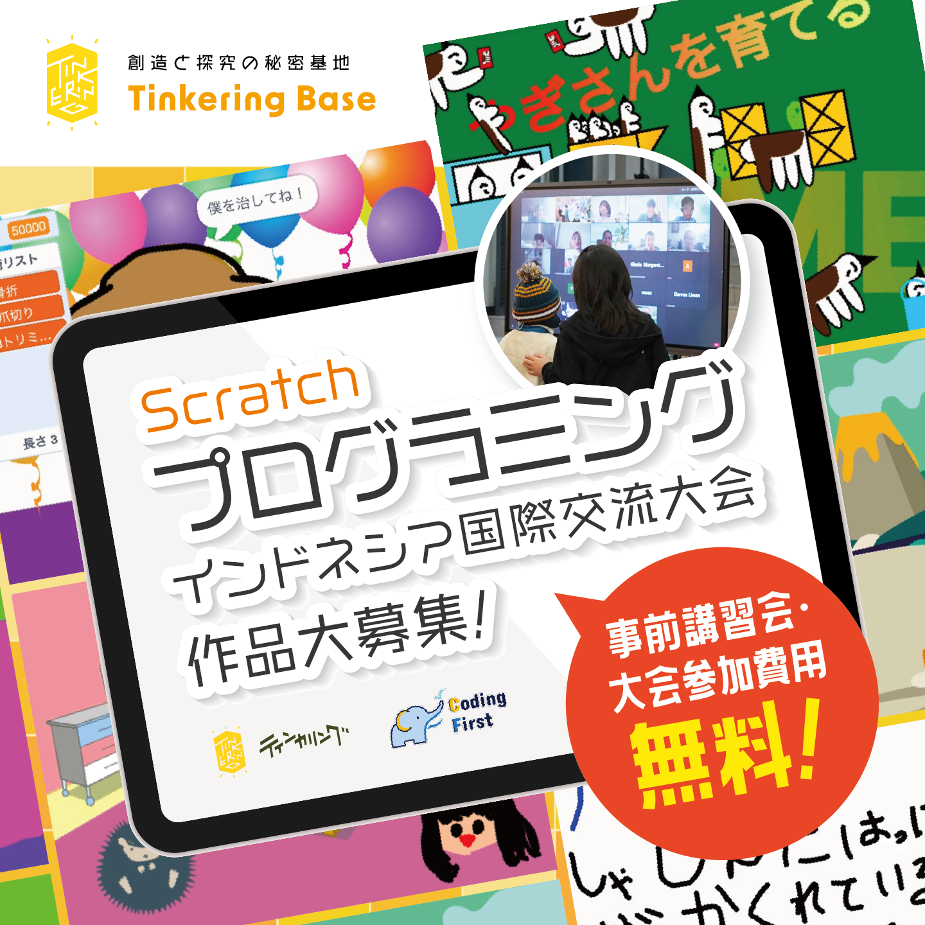

＜参加無料！プログラミング言語「scratch（スクラッチ）」ゲーム制作体験講習会を開催＞
基本的なゲームを一緒につくるワークショップ型の講習会となります。
大会にエントリーしなくても、この講習会に参加可能です。オンライン参加も可能。
■事前講習会日時： 2025年2月1日(土) 10：00〜12：00
■開催場所： コワーキングスペースbibit（上越市本町）

【本イベント開催概要】
全世界で使われている、小学生向けのプログラミングソフト「scratch(スクラッチ)」を使用して、テーマに沿ったプログラミングゲーム作品を募集いたします。その後、作品はInstagramにて投稿、審査されます。部門優勝者には豪華景品あり。
アフタースクールの参加有無は問いません。小学生はどなたでもご参加いただけます。

表彰式は、インドネシアと日本を繋いでオンラインで開催します。インドネシアに住む子どもと日本の子どもの交流会も行います。プログラミングの技能だけでなく、国際交流を通じた学びや体験を得ることができます。

■募集作品テーマ： 「自分の住んでいる国」に関するゲーム作品

■ルール：
・作品内に自分の住んでいる国の特徴を入れること。
・期間内にプログラミングソフト「scratch(スクラッチ)」を使用して作成、提出すること。
※ゲームのジャンルは問いません。
■部門： 部門ごとに優勝者を決定します。（テーマは同じ。）
・小学校低学年（1〜3年生）の部
・小学校高学年（4〜6年生）の部

■作品募集期間： 2025年1月20日（月） 〜 2025年2月20日（木）
■作品審査： 以下2項目の合計点数によって順位を決定します。
・日本とインドネシアの現役エンジニアによる審査を行います。
・審査期間内におけるWeb投票のいいね数

■表彰式： （予定日時）2025年3月8日（土）、（会場）コワーキングスペースbibit
※参加は任意です。オンライン参加も可能です。
■詳細・お申込みについて： https://bibit.cc/programming2025/
■参加費： 無料
■対象： 小学生
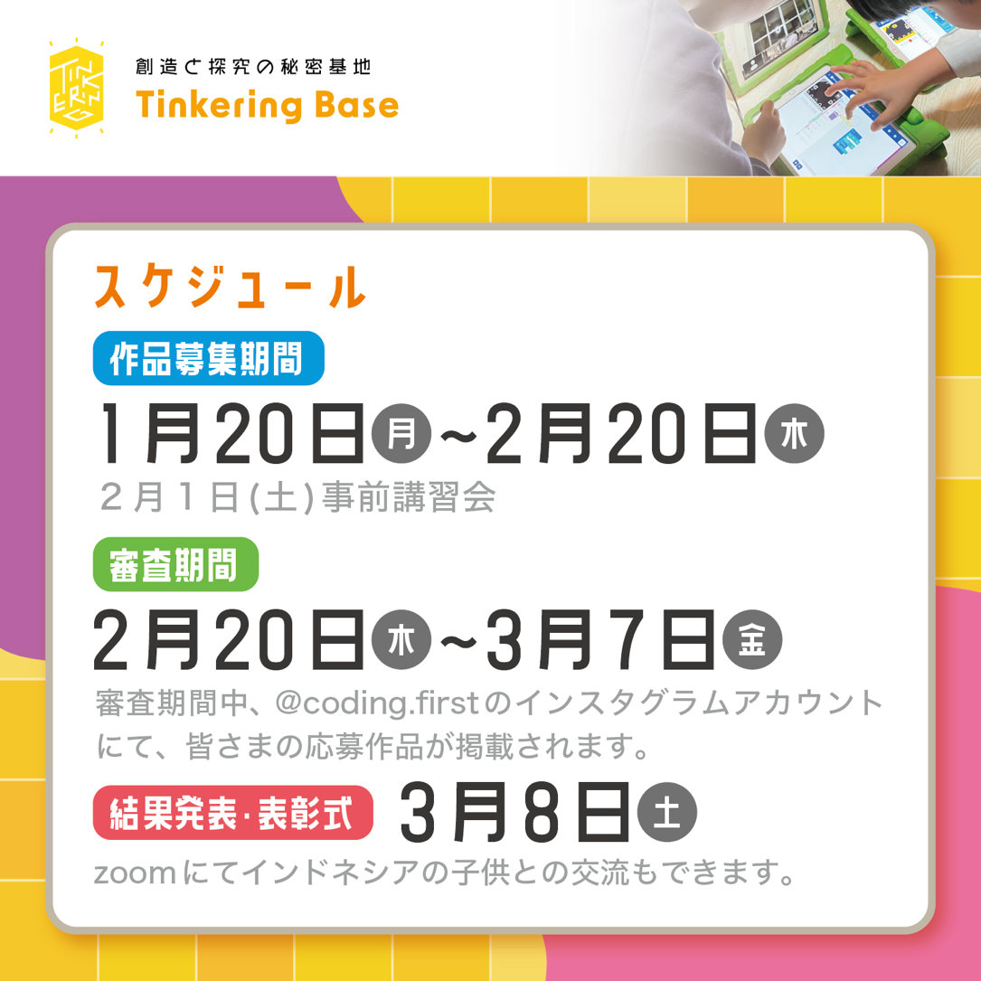

＜クリエイティブスクール×探究学習 Tinkering Base（ティンカリングベース）ついて＞
コンセプトは“創造と探究の秘密基地”。小学生向けにクリエイティブ×探究学習に特化した学びを提供しています。
ワクワク・やりたいが原動力になって、「探究する」→「知る・学ぶ」→「創造する」がサイクルし続ける活動を行っています。
放課後のアフタースクールでは、曜日ごとに異なるカリキュラムを提供し、デザイン・アートやプログラミング、動画制作などのクリエイティブ活動を通して自分のやりたいことを徹底的に探究していきます。
長期休みスクールでは、自然や歴史に触れたり、ロボットを作ってコンテストに挑戦したり、地域の魅力や課題に向き合う体験活動を中心に行なっております。

【お客様からのお問い合わせ先】
TinkeringBase（ティンカリングベース）事務局
TEL：050-5526-1234 （コワーキングスペースbibit 教育事業部 担当：吉垣） E-mail：info@tinkeringbase.com

【本プレスリリースに関するお問い合わせ先】
株式会社タキサン 担当：瀧澤 但
TEL：025-522-7166 E-mail：info@takisan.net

